|  |  |
| --- | --- |
| **Nombre:** José Guillermo Robles Sánchez - Al02905526 | |
| **Nombre del curso: Infraestructura de big data** | **Nombre del profesor:** [Miguel de Jesús Martínez Felipe](https://cursos.tecmilenio.mx/courses/143299/users/263712) |
| **Módulo**: 1 | **Actividad**:  Actividad 6 |
| **Fecha**: 2023 | |
|  | |

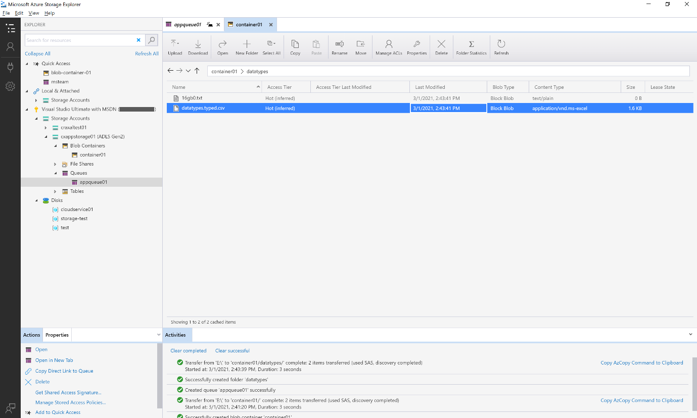

En conclusion con esta actividad y en general con todas las actividades de azure, están un poco tediosas de hacer y mas por el tema de los créditos que no puedes fallar en algo ya que si no se pueden hacer mas uso de créditos o que se agoten, pero dejando de lado este punto, las actividades de azure me sirvieron mucho para poder entender mas a fondo el big data y a tener mas conocimiento sobre la plataforma y sus costos

